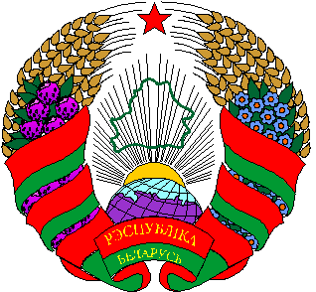
ДУБРОВЕНСКІ РАЁННЫ
ВЫКАНАЎЧЫ КАМІТЭТ
ДУБРОВЕНСКИЙ РАЙОННЫЙ ИСПОЛНИТЕЛЬНЫЙ КОМИТЕТ
РЕШЕНИЕ
РАШЭННЕ

24 июня 2020 г. | № | 421
г.Дуброўна

г.Дубровно

Об определении мест для проведения в уведомительном порядке массовых мероприятий (собраний вне помещений, митингов, пикетирования), организуемых кандидатами в Президенты Республики Беларусь, их доверенными лицами

На основании пункта 4 части шестой статьи 24, части первой статьи 45¹ Избирательного кодекса Республики Беларусь Дубровенский районный исполнительный комитет РЕШИЛ:
- По согласованию с Дубровенской районной комиссией по выборам Президента Республики Беларусь определить местом для проведения кандидатами в Президенты Республики Беларусь, их доверенными лицами массовых мероприятий (собраний вне помещений, митингов, пикетирования) в целях осуществления предвыборной агитации, городской стадион, расположенный по адресу: город Дубровно, улица Оршанская, 2а.
- Главному редактору учреждения «Редакция газеты «Дняпроўская праўда» Шурпаковой С.С. опубликовать данное решение в районной газете «Дняпроўская праўда».
- Отделу идеологической работы, культуры и по делам молодежи Дубровенского районного исполнительного комитета (далее – райисполком) разместить данное решение на официальном Интернет-сайте Дубровенского райисполкома.
- Контроль за выполнением настоящего решения возложить на заместителя председателя райисполкома Рыжанскую С.В. и начальника отдела внутренних дел райисполкома Тяпко А.С.
- Настоящее решение вступает в силу со дня его принятия.

Председатель А.И.Лукашов

Управляющий делами И.Н.Кириллова

Воронина 4 26 41

